Grunddataprogrammet under den
Fællesoffentlige Digitaliseringsstrategi 2012 – 2015

Delprogram 2: Effektivt genbrug af grunddata om adresser, administrative inddelinger og stednavne

Implementeringsplan
Arbejdspakkebeskrivelser
Danmarks Administrative Geografiske Inddelinger (DAGI)

Version: 0.72
Dato: 13.03.2015
Status: Under udarbejdelse

- Dokument historie
Version | Dato | Beskrivelse | Initialer
0.1 |  | Dokument klar til intern afklaring og godkendelse i GST hos udførende og konsultationspligtige områder. | rulkr
0.2 |  | KITs generelle kommentarer indført. | rulkr
0.3 |  | Ansvarsforhold detaljeret på KIT arbejdspakker. | phs/rulkr
0.4 | 20-10-2014 | Arbejdspakker hidrørende Datafordeleren tilrettet referenceimplementeringen. | rulkr
0.5 | 25-11-2014 | Tilrettet efter workshop med GD2 programledelsen | rulkr
0.6 | 8-12-2014 | Tilrettet pga af ny version (0.71) af generiske arbejdspakkebeskrivelser . | Thj
0.7 | 11-12-2014 | Generiske arbejdspakker tilrettet i forhold til DAGI som referenceimplementering.  Fjernet arbejdspakker:  - Generering af hændelsesbeskeder i register (benyttes ikke)  - Etablering af DAGI (registerdata) på Datafordeleren (er sket) | rulkr
0.71 | 29-12-2014 | Nummerering af arbejdspakker | Thj
0.72 | 13-03-2015 | Tilrettet ved møde mellem projekt og programledelse . Arbejdspakke 22.8 om ”Ændringsanmodning til Datafordeleren for DAGI 1 data” slettet | Thj

- Indholdsfortegnelse
1. Indledning 4
1.1 Produktbaseret planlægning 4
1.2 Metode 4
1.2.1 Produktsammenhænge 4
1.2.2 Arbejdspakkebeskrivelser 5
2. Produktoverblik 6
2.1 Produkter 6
2.2 Produktsammenhænge 7
3. Arbejdspakker fra DAGI 8
3.1 IT-systemetablering 8
3.1.1 Grunddataforbedringer – Sogne vs. adresser kvalitetssikret 8
3.1.2 Løsning for administrative tilhørsforhold, for adresser uden for DAGI kommunegrænse 9
3.1.3 Ajourføringsservice til udvidelse af Gadepostnummer i DAGI ved ny adresse i adresseregistret 10
3.1.4 Test af Ajourføringsservice til udvidelse af Gadepostnummer i DAGI ved ny adresse i adresseregistret 11
3.1.5 Etablering af ajourføringsservice for supplerende bynavn i DAGI via Adresseklienten 12
3.1.6 Test af Snitflade til ajourføring af supplerende bynavn i DAGI via Adresseklienten 13
3.1.7 Løsning til kommunernes upload af afstemningsområder 14
3.1.8 Implementering af fælles sikkerhedskoncept på DAGI 15
3.2 Etablering på Datafordeleren 16
3.2.1 Etablering af Dataleveranceaftale 16
3.2.2 Etablering af udstillingsservices på Datafordeler 18
3.2.3 Etablering af fildistribution services på Datafordeler 19
3.2.4 Generering af hændelsesbeskeder på Datafordeler 20
3.2.5 Opdatering af registerdata på Datafordeler 21
3.2.6 Synkronisering af registerdata med Datafordeler 22
3.2.7 Ændringsanmodning til Datafordeleren for DAGI 0 data 23
3.2.8 Ændringsanmodning til Datafordeleren for DAGI 1 data 24
3.2.9 Udstilling af DAGI 1 data på datafordeleren 25
3.2.10 Ændringsanmodning til Datafordeleren for DAGI 2 data 26
3.2.11 Udstilling af DAGI 2 data på datafordeleren 27
3.3 Myndighedsansvar 29
3.3.1 Overtagelse af autoritative temaer fra CPR Vejregistret 29

Indledning
Dokumentets formål er at give et overblik over de væsentligste arbejdspakker i forhold til styring og opfølgning af delprogrammets fremdrift.

Med ”væsentligste” menes her dels arbejdspakker, som er en del af udstillingen af fælles grunddata gennem den fællesoffentlige datafordeler, dels arbejdspakker som er relevante for andre parter i forhold til etablering af grunddata og anvendelse af disse.

Dokumentet som det foreligger, er stadig under udarbejdelse.

Produktbaseret planlægning
Etablering af en implementeringsplan for delprogrammet gennemføres med teknikken produktbaseret planlægning.
Fremskaffelse af de enkelte produkter foretages i arbejdspakker, som beskriver processen for frembringelse af produktet – herunder tidsramme. Deadlines indføres i delprogrammes samlede plan i MS project.
Som udgangspunkt planlægges med én arbejdspakke pr. produkt, men en arbejdspakke kan godt levere flere produkter. Modellen herfor besluttes af den enkelte aftalepartner.

Arbejdspakkerne indeholder beskrivelser af produkter med angivelse af kvalitetskrav m.m.. Afhængigheder mellem de enkelte produkter illustreres i produktflow diagrammer.
Arbejdspakkerne organiseres i projekter og samles i delprogrammets implementeringsplan, som bl.a. viser sammenhængen mellem de enkelte arbejdspakker.

Metode

Produktsammenhænge
Produktsammenhænge illustreres dels i form af produktnedbrydningsdiagrammer (hvor dette er relevant), dels i form af produktflowdiagrammer.
Produktnedbrydningsdiagrammer viser hvordan den enkelte aftalepartner nedbryder de enkelte hovedprodukter i delprodukter med henblik på at illustrere behov i relation til de mere detaljerede sammenhænge. Som udgangspunkt medtages kun hovedprodukter i det samlede produktoverblik (kapitel 2).
Produktflowdiagrammer beskriver sammenhængen mellem de forskellige produkter. I denne illustration anvendes nedenstående tre symboler:
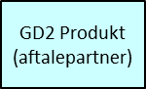 | Produkter som skal etableres i delprogrammet af den aftalepartner, som er i scope for de pågældende produktsammenhænge.
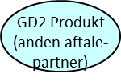 | Produkter som skal etableres i delprogrammet af en anden aftalepartner end den der er i scope for de pågældende produktsammenhænge.
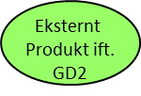 | Produkter som er eksterne ift. delprogrammet – enten ved at de leveres uden for grunddataprogrammet eller ved at de leveres af et andet delprogram under grunddataprogrammet.

Arbejdspakkebeskrivelser
Beskrivelse af de enkelte arbejdspakker gennemføres i nedenstående skabelon, som er etableret med udgangspunkt i tilsvarende arbejdspakkeskabeloner i den fællesoffentlige projektmodel hhv. Prince2 – under hensyntagen til at beskrivelsen skal anvendes på delprogramniveau.

Arbejdspakkenavn: | <Navn på arbejdspakken>
Nummer: | <Entydig identifikation – tildeles af delprogram>
Ansvarlig: | Ansvarlig for arbejdspakken: <Titel på ansvarlig, evt. navn>  Ansvarlig for kvalitetskontrol: <Titel på ansvarlig, evt. navn>
Tidsramme: | <Arbejdspakkens forventede varighed (f.eks. kalendermåneder/dage)>
Indhold: | <En beskrivelse i hovedpunkter af de arbejdsprocesser der skal gennemføres i arbejdspakken for at kunne etablere de tilhørende produkter>
Produkt: | <Liste over produkter (produktnummer + produktnavn) som arbejdspakken skal levere. Listen skal suppleres med en kort beskrivelse af produktet, såfremt dette ikke entydigt fremgår af arbejdspakkens indholdsbeskrivelse>
Milepæle | <Liste og beskrivelse af arbejdspakkens milepæle. Milepæle anvendes af delprogrammet til at monitorere arbejdspakkens fremdrift. Det skal for registerprojekterne – særligt DAR - tilstræbes, at milepæle ligger med 2 måneders interval. Alle produkter med eksterne afhængigheder skal defineres/medtages som milepæle. >
Afhængigheder: | <Identifikation af afhængigheder til andre arbejdspakker/milepæle/produkter>
Ressourcekrav: | <Identifikation af krav til ressourcedeltagelse uden for egen organisation/myndighed>
Kvalitetskriterier: | <Specifikation af målbare kvalitetskriterier f.eks. om produktet opfylder de specificerede krav >
Godkendelse: | <Proces for hvorledes produktet kvalitetssikres/godkendes. Herunder beskrivelse af hvem der godkender>

Produktoverblik

Produkter
DAGI projektet leverer nedenstående hovedprodukter til grunddataprogrammet:
- #21 IT-systemetablering
- #22 Etablering på Datafordeleren
- #23 Overtagelse af myndighedsansvar

De enkelte hovedprodukter for projektet er nedbrudt i produkter nummereret med ”decimaler” (se figuren nedenfor).

NB: Produktoverblik er ikke opdateret efter version 0.5b da nummereringen af arbejdspakkerne er midlertidigt udtaget, for at sikre fælles nummerering.

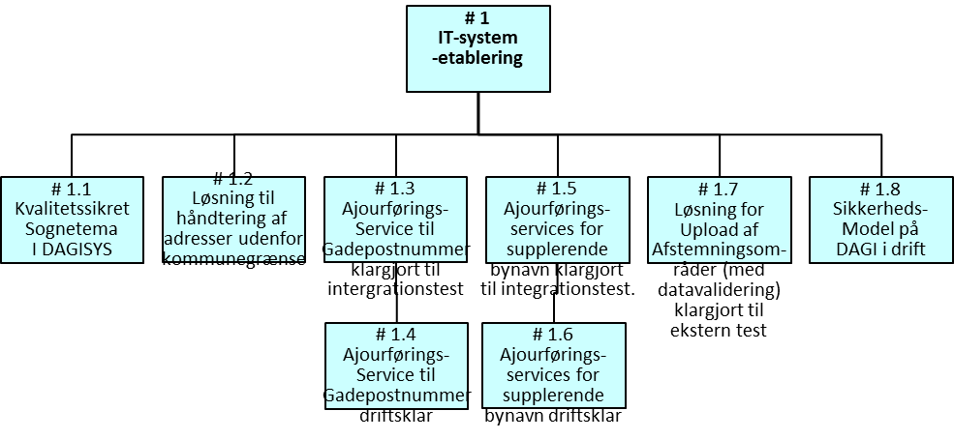

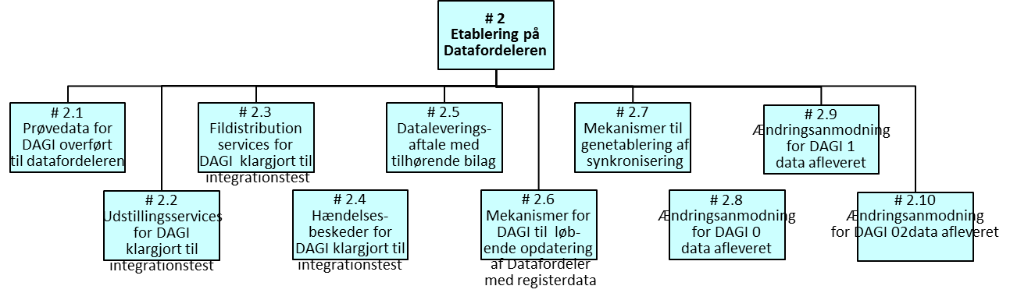

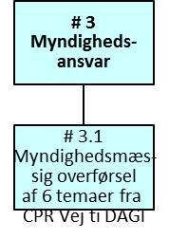
Figur 2. Produktnedbrydning af produkter under DAGI projektet

Produktsammenhænge
DAGI Projektet har ansvaret for at levere nedenstående produkter til delprogrammet. Disse produkters sammenhænge i forhold til hinanden hhv. til andre produkter inden for og uden for delprogrammet er illustreret nedenfor.

[Tidligere diagrammer med produktsammenhænge opdateres når eventuelle nye produkter og deres sammenhænge er kendte].

NB: Produktsammenhænge er ikke opdateret efter version 0.5b da nummereringen af arbejdspakkerne er midlertidigt udtaget, for at sikre fælles nummerering.

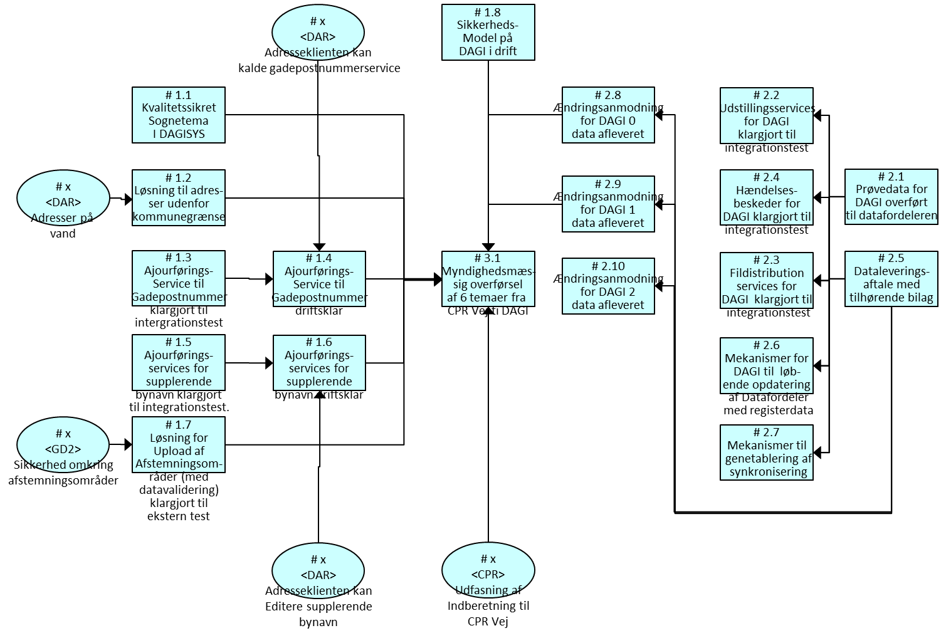
Figur 1. Produktsammenhænge i relation til produkter fra DAGI projektet.

Arbejdspakker fra DAGI

IT-systemetablering

Grunddataforbedringer – Sogne vs. adresser kvalitetssikret
Arbejdspakkenavn: | Grunddataforbedringer – Sogne vs. adresser kvalitetssikret
Nummer: | 21.1
Ansvarlig: | Ansvarlig for arbejdspakken: DAGI faglig Projektleder  Ansvarlig for kvalitetskontrol: DAGI faglig Projektleder og repræsentant for Kirkeministeriet (KM)
Tidsramme: | 11 måneder
Indhold: | Indeholder kvalitetssikring af DAGI sognetemaet i forhold til informationerne i CPR Vejregistret.  Kirkeministeriet vurderer tvivlstilfælde.  GST retter fejl i sogne grænser.  Kommunerne retter fejl på adresser i CPR vejregistret ud fra opgavelister på danmarksAdresser.dk (er en del af den samlede adressevask).
Produkt: | #21.1 Kvalitetssikret sognetema i DAGISYS
Milepæle | - KMs samlede oversigt over rettelser (fra stifterne) leveret til GST.  - Alle rettelser indarbejdet i Sognetemaet i DAGISYS
Afhængigheder: | -
Ressourcekrav: | Kirkeministeriet (herunder stifter, og eventuelt sogne) skal deltage i vurderingen af korrekt sognetilhørsforhold.
Kvalitetskriterier: | Alle af KM indmeldte rettelser skal være indarbejdet i sognetemaet i DAGISYS og udstillet.
Godkendelse: | Den samlede pulje af rettelser godkendes af DAGI faglig projektleder og repræsentant for KM.

Løsning for administrative tilhørsforhold, for adresser uden for DAGI kommunegrænse
Arbejdspakkenavn: | Løsning for administrative tilhørsforhold, for adresser uden for DAGI kommunegrænse.
Nummer: | 21.2
Ansvarlig: | Ansvarlig for arbejdspakken: DAGI Projektet.  Ansvarlig for kvalitetskontrol: DAGI Projektet og GD2 Programleder/DAR Projektleder
Tidsramme: | 9 måneder
Indhold: | Der skal sikres at adresser der ligger udenfor DAGI kommunegrænsen, sogne og øvrige administrative inddelinger får et klart defineret administrativt tilhørsforhold. I arbejdspakken skal løsningen afklares i forhold til de relevante problemstillinger af teknisk såvel som juridisk karakter. Om løsningen er et nyt tema i DAGI, en nærhedsalgoritme i DAR eller noget helt tredje er ikke afklaret.  Herefter skal en specifikation af løsningen beskrives i et samarbejde mellem DAGI projektet, Adresseprogrammet og GD2 programledelsen.  Løsningen skal implementeres i det relevante system, og gennemgå intern test.
Produkt: | #21.2 Implementeret løsning til håndtering af administrative tilhørsforhold, for adresser udenfor DAGI kommunegrænse.
Milepæle | - Løsningsbeskrivelse udarbejdet.  - Specifikation udarbejdet, og ændringsanmodning indleveret til Datafordeleren. 4/6-2015  - Løsning implementeret til test på DAF 1/3-2016 (EKSTERN DAF)  - Løsning idriftsættes på DF.august 2016
Afhængigheder: | Løsning kan først implementeres, når DAF har implementeret til den 1/3 2016
Ressourcekrav: | GD2 Programleder/DAR Projektleder skal deltage i problemafklaring og kvalitetskontrol.  Afhængig af løsningsvalg kan der forekomme et ressourcekrav på udvikling af DAR.
Kvalitetskriterier: | Løsning implementeret i GD2, som sikrer at alle adresser i Danmark har administrativt tilhørsforhold til kommune.
Godkendelse: | Den samlede løsning, såvel som implementering godkendes af DAGI projektet og GD2 Programleder/DAR Projektleder.

Ajourføringsservice til udvidelse af Gadepostnummer i DAGI ved ny adresse i adresseregistret
Arbejdspakkenavn: | Ajourføringsservice til udvidelse af Gadepostnummer i DAGI, ved ny adresse i Adresseregistret.
Nummer: | 21.3
Ansvarlig: | Ansvarlig for arbejdspakken: DAGI IT Projektleder.  Ansvarlig for kvalitetskontrol: DAGI Test Manager.
Tidsramme: | 2 måneder
Indhold: | Udarbejdelse af servicespecifikationer på den ajourføringsservice, som skal udvikles af DAGI til brug for udvidelse af gadepostnummer, i en situation hvor en adresse ellers vil blive tildelt forkert gadepostnummertilhørsforhold.  Omfatter ud over selve specifikationen også dokumentation af forretningsregler knyttet til den enkelte service.  Udvikling og intern test af de enkelte ajourføringsservices, således at disse er klargjort til at indgå i snitfladetest med andre systemer.  Arbejdspakken omfatter følgende delprodukter:  - Servicespecifikation inkl. testcases og testdatamodelgrundlag.  - Udvikling af ajourføringsservices.
Produkt: | #21.3 Ajourføringsservices til Gadepostnummer klargjort til systemtest af snitflader
Milepæle | - Servicespecifikationer godkendt af DAGI faglig projektleder, DAGI IT projektleder og DAR projektleder.
Afhængigheder:
Ressourcekrav: | DAR projektet skal deltage i behovsafklaring, og godkendelse af specifikation.
Kvalitetskriterier: | De leverede ajourføringsservices skal fungere fejlfrit i forhold til de opstillede test cases.
Godkendelse: | Leverance godkendes af DAGI projektet og DAR projektleder på baggrund af testrapport.

Test af Ajourføringsservice til udvidelse af Gadepostnummer i DAGI ved ny adresse i adresseregistret
Arbejdspakkenavn: | Test af Ajourføringsservice til udvidelse af Gadepostnummer i DAGI, ved ny adresse i Adresseregistret.
Nummer: | 21.4
Ansvarlig: | Ansvarlig for arbejdspakken: DAGI Test Manager  Ansvarlig for kvalitetskontrol: DAGI Test Manager.
Tidsramme: | 2 måneder
Indhold: | Indeholder test af DARs kald og brug af DAGI ajourføringsservicen til ændring af geometrien i DAGI temaet ”postnummer”. Servicen kaldes ved etablering af en ny adresse i et gadepostnummer, i en situation hvor adressen ellers vil blive tildelt forkert postnummertilhørsforhold.  Indeholder testdata, testcases der beskriver kald og svar samt testdata grundlag til brug for test af den enkelte service.
Produkt: | #21.4 Ajourføringsservice til Gadepostnummer driftsklar.
Milepæle | - DAGI ajourføringsservice godkendt til drift.  NB! Disse milepæle kalenderplaceres ikke nu. Dette gøres i stedet senere i forbindelse med udarbejdelse af delprogrammets testplan over den samlede integrations- og systemtest.
Afhængigheder: | Arbejdspakke ”XX - Ajourføringsservice til udvidelse af Gadepostnummer i DAGI ved ny adresse i Adresseregistret” skal være afsluttet.  DAR arbejdspakke XX skal være gennemført (klar til at kalde servicen).
Ressourcekrav: | DAR skal indgå i testen ved at levere kald og bekræfte korrekt svar fra DAGI.
Kvalitetskriterier: | Snitflade skal fungere rent teknisk ift. formater, sikkerhedstoken mv. samt skal fungere fejlfrit i forhold til de opstillede test cases.
Godkendelse: | Leverance godkendes af DAGI projektet og DAR projektleder på baggrund af testrapport.

Etablering af ajourføringsservice for supplerende bynavn i DAGI via Adresseklienten
Arbejdspakkenavn: | Etablering af ajourføringservice for supplerende bynavn i DAGI via Adresseklienten.
Nummer: | 21.5
Ansvarlig: | Ansvarlig for arbejdspakken: DAGI: DAGI IT Projektleder  Ansvarlig for kvalitetskontrol: DAGI Test Manger.
Tidsramme: | 2 måneder
Indhold: | Udarbejdelse af servicespecifikationer for ajourføringsservices til editering af supplerende bynavn (i DAGI), via Adresseklienten (i DAR).  Omfatter ud over selve specifikationen også dokumentation af forretningsregler knyttet til den enkelte service samt test cases og testdata grundlag til brug for test af den enkelte service.  Udvikling og intern test af de enkelte snitflader, således at disse er klargjort til at indgå i snitfladetest med andre systemer.  Arbejdspakken omfatter følgende delprodukter:  - Servicespecifikation inkl. testcases og testdatamodelgrundlag.  - Udvikling af ajourføringsservices.
Produkt: | #21.5 Ajourføringsservices for supplerende bynavn klargjort til systemtest af snitflader
Milepæle | - Servicespecifikationer godkendt af DAGI IT projektleder, DAGI faglig projektleder og DAR projektleder.  - Services godkendt af DAGI Projektet, og klar til ekstern test.
Afhængigheder: | -
Ressourcekrav: | DAR projektleder skal deltage i løsningsdesign.
Kvalitetskriterier: | De leverede snitflader skal fungere fejlfrit i forhold til de opstillede test cases.
Godkendelse: | Leverance godkendes af DAGI projektet og DAR projektleder på baggrund af testrapport.

Test af Snitflade til ajourføring af supplerende bynavn i DAGI via Adresseklienten
Arbejdspakkenavn: | Test af ajourføringsservice til supplerende bynavn i DAGI via Adresseklienten.
Nummer: | 21.6
Ansvarlig: | Ansvarlig for arbejdspakken: DAGI Test Manager  Ansvarlig for kvalitetskontrol: DAGI Test Manager.
Tidsramme: | 2 måneder
Indhold: | Indeholder test af DARs brug af DAGI ajourføringsservicen til editering af DAGI temaet ”supplerende bynavn” via Adresseklienten.  Skal indeholde testcases der beskriver kald og svar.
Produkt: | #21.6 Ajourføringsservice til supplerende bynavn driftsklar.
Milepæle | - DAGI ajourføringsservice godkendt.  NB! Disse milepæle kalenderplaceres ikke nu. Dette gøres i stedet senere i forbindelse med udarbejdelse af delprogrammets testplan over den samlede integrations- og systemtest.
Afhængigheder: | - Arbejdspakke ”XX - Snitflade til editering af supplerende bynavn i DAGI via Adresseklienten” skal være afsluttet.  - DAR arbejdspakke XX skal være gennemført (Kan editere supplerende bynavn og kalde service i DAGI)
Ressourcekrav: | DAR skal deltage i testen ved at levere kald og bekræfte svar fra DAGI.
Kvalitetskriterier: | Snitflade skal fungere rent teknisk ift. formater, sikkerhedstoken mv. samt skal fungere fejlfrit i forhold til de opstillede test cases.
Godkendelse: | Leverance godkendes af DAGI projektet og DAR projektleder på baggrund af testrapport.

Løsning til kommunernes upload af afstemningsområder
Arbejdspakkenavn: | Løsning til kommunernes upload af afstemningsområder.
Nummer: | 21.7
Ansvarlig: | Ansvarlig for arbejdspakken: DAGI IT Projektleder.  Ansvarlig for kvalitetskontrol: DAGI Test Manager og GD2 Programleder.
Tidsramme: | 9 måneder
Indhold: | Udarbejdelse af løsningsdesign og servicespecifikationer for en løsning til kommunernes editering af afstemningsområder i DAGI.  Omfatter ud over selve specifikationen også dokumentation af forretningsregler knyttet til den enkelte service samt test cases og testdata grundlag til brug for test af den enkelte service.  Udvikling og intern test af de enkelte ajourføringsservices.  Servicen vil i første omgang blive etableret uden validering af data. I anden leverance vil der være indeholdt datavalidering inden upload.
Produkt: | #21.7 Løsning for editering af afstemningsområder med datavalidering klargjort til ekstern test.
Milepæle | - Servicespecifikationer godkendt af DAGI IT Projektleder, DAGI faglig projektleder og GD2 Programleder.  - pilottestet med kommunal deltagelse 1/6-2015
Afhængigheder: | - Eventuelle ressourcemæssige udvidelser i forhold til den oprindelige plan uden datavalidering skal være afklaret i GD2.  - Afklaring af programarbejdspakken ”Sikkerhed omkring afstemningsområder” skal være afsluttet.
Ressourcekrav: | GD2 Programleder skal deltage i behovsafklaring og kvalitetskontrol.
Kvalitetskriterier: | Den leverede løsning skal fungere fejlfrit i forhold til de opstillede test cases.
Godkendelse: | Leverance godkendes af DAGI projektet og GD2 Programleder på baggrund af testrapport.

Implementering af fælles sikkerhedskoncept på DAGI
Arbejdspakkenavn: | Implementering af fælles sikkerhedskoncept på DAGI
Nummer: | 21.8
Ansvarlig: | Ansvarlig for arbejdspakken: DAGI IT Projektleder  Ansvarlig for kvalitetskontrol: DAGI Test Manager
Tidsramme: | ?
Indhold: | Indarbejdelse af grunddataprogrammets fælles sikkerhedsmodel på DAGI snitflader (ajourføringsservices for henholdsvis gadepostnumre, supplerende bynavne, afstemningsområder og eventuelt udstilling).  Sikkerhedsmodellen skal specificeres og implementeres.
Produkt: | #21.8 Sikkerhedsmodel på DAGI i drift.
Milepæle | - Sikkerhedsmodel indarbejdet på ajourføringsservice for gadepostnumre.  - Sikkerhedsmodel indarbejdet på ajourføringsservice for Supplerende bynavn  - Sikkerhedsmodel indarbejdet på ajourføringsservice for Afstemningsområder  - Sikkerhedsmodel indarbejdet på DAGI udstillingsservice(?)
Afhængigheder: | Sikkerhedsmodel leveret fra GD8 i endelig udgave (GD8)
Ressourcekrav: | -
Kvalitetskriterier: | Sikkerhedsmodellen skal opfylde alle krævede elementer af grunddataprogrammets fælles sikkerhedsmodel.
Godkendelse: | Leverance godkendes af registeransvarlig på baggrund af specifikation, og implementering.

Etablering på Datafordeleren
NB: DAGI danner datagrundlag for referenceimplementering på Datafordeleren. Processen er ikke fastlagt, men vil blive udviklet undervejs. Arbejdspakkerne er således stærkt vejledende og der kan løbende ske ændringer undervejs på alle dele af arbejdspakkerne under 3.2.

Etablering af Dataleveranceaftale
Arbejdspakkenavn: | Etablering af Dataleveranceaftale
Nummer: | 22.1
Ansvarlig: | Ansvarlig for arbejdspakken: GST  Ansvarlig for kvalitetskontrol: GST
Tidsramme: | Ukendt. Er en del af referenceimplementeringen.
Indhold: | Indgåelse af en dataleveranceaftale mellem Registeransvarlig, DAF-operatør og DAF-leverandør omhandlende de leverancer, som Datafordeleren skal distribuere på vegne af registret.  Arbejdspakken omfatter følgende delprodukter:  - Specifikation af udstillingsservices med beskrivelse af de forretningsregler den enkelte service skal gøre brug af samt test cases og testdata grundlag til brug for test af den enkelte service.  - Specifikation af hændelsesbeskeder med dokumentation af forretningsregler knyttet til genereringen af den enkelte besked samt test cases og testdata grundlag til brug for test af den enkelte hændelsesbesked.  - Specifikation af fildistributionsservices med dokumentation af forretningsregler knyttet til genereringen af den enkelte besked med dokumentation af evt. forretningsregler knyttet til den enkelte service samt test cases og testdata grundlag til brug for test af den enkelte service.  - Dataleveranceaftale med tilhørende bilag:  - Datamodelgrundlag (udstillingsmodel).  - Specifikation mv. af tjenester (udstillingsservices, fildistribution services og hændelsesbeskeder).  - Aftale om metoder til brug for opdatering og synkronisering af registerdata med Datafordeler.
Produkt: | #22.1 Dataleveranceaftale indgået
Milepæle | - Forslag til dataleveranceaftale med bilag etableret.
Afhængigheder: | Datafordelermyndigheden og grunddataregistermyndigheden har indgået aftale om hvordan grunddataregistermyndigheden forvaltningsmæssige forpligtelser er opfyldt, når datadistributionen foretages via Datafordeleren (Grunddatasekretariatet).  Datamodelgrundlag (afleveringsmodel, transformationsregler og udstillingsmodel) skal være godkendt af DAF-operatør.  Standard for beskrivelse af tjenestespecifikationer (udstillingsservices, fildistribution services og hændelsesbeskeder) mv. skal være beskrevet og afstemt mellem DAF-Leverandør, DAF-operatør og GD1/GD2 (GD7).  DAF-operatøren skal bekræfte, at de forretningsmæssige beskrivelser af hændelsesgenerering og udstilling af hændelsesbeskeder kan implementeres på Datafordeler (GD7).
Ressourcekrav: | Registerprojekterne skal medvirke i kvalitetssikringen af tjenestespecifikationerne.
Kvalitetskriterier: | Tjenestespecifikationer skal overholde DAF-leverandørens standard herfor.  Dataleveringsaftalen skal være i overensstemmelse med den dertil aftalte skabelon og være underskrevet af aftaleparterne.
Godkendelse: | Leverance godkendes af DAF-operatøren i samarbejde med den pågældende Registeransvarlig.

Etablering af udstillingsservices på Datafordeler

Arbejdspakkenavn: | Etablering af udstillingsservices på Datafordeler
Nummer: | 22.2
Ansvarlig: | Ansvarlig for arbejdspakken: GST  Ansvarlig for kvalitetskontrol: GST
Tidsramme: | Ukendt. Er en del af referenceimplementeringen.
Indhold: | DAF-leverandør udvikler aftalte udstillingsservices, jf. dataleveranceaftalen.  Arbejdet tilrettelægges ud fra en detail- og aktivitetsplan som DAF-leverandør udarbejder og DAF-operatør godkender og leverer til Registeransvarlig.  Udstillingsservices leveres af DAF-leverandør via DAF-operatør til test og formel godkendelse hos Registeransvarlig.
Produkt: | #22.2 Udstillingsservices klargjort til systemtest af snitflader.
Milepæle | - Udstillingsservices godkendt af Registeransvarlig.
Afhængigheder: | Dataleveranceaftale skal være indgået.  Register og prøvedata skal være installeret på Datafordeler.
Ressourcekrav:
Kvalitetskriterier: | De leverede udstillingsservices skal fungere fejlfrit i forhold til de opstillede test cases.
Godkendelse: | Leverance godkendes af DAF-operatøren i samarbejde med den pågældende registeransvarlige på baggrund af testrapport.

Etablering af fildistribution services på Datafordeler

Arbejdspakkenavn: | Etablering af fildistribution services på Datafordeler
Nummer: | 22.3
Ansvarlig: | Ansvarlig for arbejdspakken: GST  Ansvarlig for kvalitetskontrol: GST
Tidsramme: | Ukendt. Er en del af referenceimplementeringen.
Indhold: | DAF-leverandør udvikler aftalte fildistribution services, jf. dataleveranceaftalen.  Arbejdet tilrettelægges ud fra en detail- og aktivitetsplan som DAF-leverandør udarbejder og DAF-operatør godkender og leverer til Registeransvarlig.  Fildistribution services leveres af DAF-leverandør via DAF-operatør til formel godkendelse hos Registeransvarlig.
Produkt: | #22.3 Fildistribution services klargjort til systemtest af snitflader
Milepæle | - Fildistribution services godkendt af Registeransvarlig.
Afhængigheder: | Dataleveranceaftale skal være indgået.  Prøvedata skal være installeret på Datafordeler.
Ressourcekrav:
Kvalitetskriterier: | De leverede fildistribution services skal fungere fejlfrit i forhold til de opstillede test cases.
Godkendelse: | Leverance godkendes af DAF-operatøren i samarbejde med den pågældende Registeransvarlige på baggrund af testrapport.

Generering af hændelsesbeskeder på Datafordeler
Arbejdspakkenavn: | Generering af hændelsesbeskeder på Datafordeler
Nummer: | 22.4
Ansvarlig: | Ansvarlig for arbejdspakken: GST  Ansvarlig for kvalitetskontrol: GST
Tidsramme: | Ukendt. Er en del af referenceimplementeringen.
Indhold: | DAF-leverandør udvikler aftalte hændelsesbeskeder, jf. dataleveranceaftalen.  Arbejdet tilrettelægges ud fra en detail- og aktivitetsplan som DAF-leverandør udarbejder og DAF-operatør godkender og leverer til Registeransvarlig.  Hændelsesbeskeder leveres af DAF-leverandør via DAF-operatør til formel godkendelse hos Registeransvarlig.
Produkt: | #22.4 Hændelsesbeskeder klargjort til systemtest af snitflader.
Milepæle | - Hændelsesbeskeder leveret af DAF-leverandør til Registeransvarlig til intern test (ekstern DAF milepæl).  Hændelsesbeskeder godkendt af DAGI-ansvarlig.
Afhængigheder: | Dataleveranceaftale skal være indgået.  Prøvedata skal være installeret på Datafordeler.  Opdatering af registerdata på Datafordeler være udviklet og godkendt,  Abonnementsdel i Datafordelerens Beskedfordeler skal være udviklet og testet (GD7)
Ressourcekrav:
Kvalitetskriterier: | De genererede hændelsesbeskeder skal overholde det aftalte beskedformat inkl. de deri beskrevne obligatoriske attributter.  Genereringen af hændelsesbeskeder skal svare til specifikationen.  Genereringen skal fungere fejlfrit i forhold til de opstillede test cases.
Godkendelse: | Leverance godkendes af Registeransvarlig på baggrund af testrapport. Hvis generering foretages på Datafordeler sker dette i samarbejde med DAF-operatøren og DAF-leverandøren.

Opdatering af registerdata på Datafordeler
Arbejdspakkenavn: | Etablering af registerdata på Datafordeler
Nummer: | 22.5
Ansvarlig: | Ansvarlig for arbejdspakken: GST  Ansvarlig for kvalitetskontrol: GST
Tidsramme: | Ukendt. Er en del af referenceimplementeringen.
Indhold: | Udvikling og test af ”registerdelen til opdatering af registerdata” på Datafordeleren, dvs. mekanismer til løbende overførsel af ændringer i registerdata til Datafordeleren.  Der vil her være en registerdel og en DAF-del, som skal udvikles individuelt men testes i sammenhæng.
Produkt: | #22.5 Mekanismer til løbende opdatering af Datafordeler med registerdata godkendt.
Milepæle | - Registerdel af opdatering udviklet.
Afhængigheder: | Dataleveranceaftale skal være indgået.  Prøvedata skal være installeret på Datafordeler.
Ressourcekrav:
Kvalitetskriterier: | Produkterne til opdatering skal i sammenhæng sikre, at registerdata kan holdes opdaterede med modsvarende data på Datafordeleren i henhold til ”Dataleveranceaftalen”.
Godkendelse: | Leverance godkendes af DAF-operatøren i samarbejde med den pågældende Registeransvarlig på baggrund af testrapport..

Synkronisering af registerdata med Datafordeler
Arbejdspakkenavn: | Etablering af synkroniseringsmekanismer på Datafordeler
Nummer: | 22.6
Ansvarlig: | Ansvarlig for arbejdspakken: GST  Ansvarlig for kvalitetskontrol: GST
Tidsramme: | Ukendt. Er en del af referenceimplementeringen.
Indhold: | Udvikling og test af registerdelen af synkronisering med Datafordeler. Omfatter mekanismer til løbende at overvåge, at Datafordelerens data er synkroniserede med registrets data samt mekanismer til at bringe disse i en synkron status, såfremt uregelmæssigheder observeres.  For alle aktiviteter her, vil der være en registerdel og en DAF-del, som dels skal udvikles, dels skal testes i sammenhæng.  Arbejdspakken omfatter følgende delprodukter:  - Mekanismer til løbende overvågning af synkronisering.  - Mekanismer til genetablering af synkronisering.
Produkt: | #22.6 Synkroniseringsmekanismer etableret og klargjort til systemtest
Milepæle | - Registerdel af synkronisering udviklet.  - Registerdel af genetablering af synkroniserede data udviklet.
Afhængigheder: | Dataleveranceaftale skal være indgået.  Prøvedata skal være installeret på Datafordeler.
Ressourcekrav:
Kvalitetskriterier: | Produkterne til synkronisering skal i sammenhæng sikre, at registerdata kan holdes synkrone med modsvarende data på Datafordeleren i henhold til ”Dataleveranceaftalen”.
Godkendelse: | Leverance godkendes af DAF-operatøren i samarbejde med den pågældende Registeransvarlig på baggrund af testrapport..

Komplementering af DLS 2-8
Arbejdspakkenavn: | Komplementering af DLS med bilag 2-8
Nummer: | 22.7
Ansvarlig: | Ansvarlig for arbejdspakken: DAGI Projektleder  Ansvarlig for kvalitetskontrol: DAGI Projektleder
Tidsramme: | 2 måneder
Indhold: | I referenceimplementeringen på Datafordeleren er ikke alle de nødvendige leverencer på Datafordeleren specificeret. Dette skyldes at kontrakten for referenceimplementeringen blev indgået før projektet var inddraget.  Der er derfor et behov for at opdatere leverenceaftalen så den også indeholder:  - WFS, referenceskala, enkeltgeometrier, dags dato.  - WFS, referenceskala, enkeltgeometrier, fuld historik.  - WFS, referenceskala, mulitgeometrier, dags dato.  - WFS, referenceskala, multigeometrier, fuld historik.  - WMS, skiftende skalaer, dags dato.  - Fildownload.  Derudover skal det afklares om der er yderligere mangler der skal medtages..
Produkt: | #22.7 DLS komplementeret med bilag 2-8 ?
Milepæle
Afhængigheder: | Data skal være tilgængelig for de berørte temaer.  Services, hændelser og datamodel skal var specificeret.
Ressourcekrav: | -
Kvalitetskriterier: | Ændringsanmodningen skal være godkendt af DAF-leverandøren.
Godkendelse: | Leverance godkendes af DAF-leverandøren i samarbejde med den pågældende Registeransvarlige.

Udstilling af DAGI 1 data på datafordeleren
Arbejdspakkenavn: | Udstilling af DAGI 1 data på Datafordeleren.
Nummer: | 22.9
Ansvarlig: | Ansvarlig for arbejdspakken: DAGI Projektleder  Ansvarlig for kvalitetskontrol: DAF leverandøren.
Tidsramme: | ?
Indhold: | Efter indlevering af ændringsanmodning til Datafordeleren om tilføjelse af DAGI 1 data skal den egentlig udstilling sikres. Dette gøres ved opdatering af de eksisternde services efter de til ændringsanmodningen indleverede specifikationer.
Produkt: | #22.9 Udstillingsservices for DAGI 1 klargjort til integrationstest.
Milepæle | - Prøvedata for DAGI 1 overført til datafordeleren  - Udstillingsservices for DAGI 1 klargjort til integrationstest (Ekstern – GD7)  - Fildistributionsservices for DAGI 1 klargjort til integrationstest (Ekstern – GD7)  - Hændelsesbeskeder for DAGI 1 klargjort til integrationstest (Ekstern – GD7)  - Mekanismer for DAGI til løbende opdatering af datafordeler med registerdata for DAGI 1  - Mekanismer til genetablering af synkronisering af DAGI 2
Afhængigheder: | Arbejdspakken #22.7 Komplementering af DLS med bilag 2-8 afleveret skal være gennemført.
Ressourcekrav: | -
Kvalitetskriterier: | Alle services klar til integrationstest.
Godkendelse: | Leverance godkendes af DAF-leverandøren i samarbejde med den pågældende Registeransvarlige.

DLS for DAGI 2 data
Arbejdspakkenavn: | DLS for DAGI 2 data
Nummer: | 22.10
Ansvarlig: | Ansvarlig for arbejdspakken: DAGI Projektleder  Ansvarlig for kvalitetskontrol: DAGI Projektleder
Tidsramme: | ?
Indhold: | I referenceimplementeringen på Datafordeleren er kun DAGI 0 data medtaget. Tilføjelse af DAGI 2 data kræver en ændringsanmodning til Datafordelerens leverandør.  Ændringsanmodningen skal indeholde temaerne farvandsinddeling, maritime grænser, kvadratnet og landegrænse.
Produkt: | #22.10 DLS for DAGI 2 data afleveret
Milepæle | - Datamodel specificeret.  - Services specificeret.  - Hændelser specificeret.
Afhængigheder: | Data skal være tilgængelig for de berørte temaer.  Services, hændelser og datamodel skal var specificeret.
Ressourcekrav: | -
Kvalitetskriterier: | Ændringsanmodningen skal være godkendt af DAF-leverandøren.
Godkendelse: | Leverance godkendes af DAF-leverandøren i samarbejde med den pågældende Registeransvarlige.

Udstilling af DAGI 2 data på datafordeleren
Arbejdspakkenavn: | Udstilling af DAGI 2 data på Datafordeleren.
Nummer: | 22.11
Ansvarlig: | Ansvarlig for arbejdspakken: DAGI Projektleder  Ansvarlig for kvalitetskontrol: DAF leverandøren.
Tidsramme: | ?
Indhold: | Efter indlevering af ændringsanmodning til Datafordeleren om tilføjelse af DAGI 2 data skal den egentlig udstilling sikres. Dette gøres ved opdatering af de eksisternde services efter de til ændringsanmodningen indleverede specifikationer.
Produkt: | #22.11 Udstillingsservices for DAGI 2 klargjort til integrationstest.
Milepæle | - Prøvedata for DAGI 2 overført til datafordeleren  - Udstillingsservices for DAGI 2 klargjort til integrationstest  - Fildistributionsservices for DAGI 2 klargjort til integrationstest  - Hændelsesbeskeder for DAGI 2 klargjort til integrationstest  - Mekanismer for DAGI til løbende opdatering af datafordeler med registerdata for DAGI 2  - Mekanismer til genetablering af synkronisering af DAGI 2
Afhængigheder: | Arbejdspakken #2.11 Ændringsanmodning for DAGI 2 data afleveret skal være gennemført.
Ressourcekrav: | -
Kvalitetskriterier: | Alle services klar til integrationstest.
Godkendelse: | Leverance godkendes af DAF-leverandøren i samarbejde med den pågældende Registeransvarlige.

Myndighedsansvar

Overtagelse af autoritative temaer fra CPR Vejregistret
Arbejdspakkenavn: | Overtagelse af autoritative temaer fra CPR Vejregistret
Nummer: | 23.1
Ansvarlig: | Ansvarlig for arbejdspakken: DAGI Projektleder og CPR Vej Projektleder  Ansvarlig for kvalitetskontrol: DAGI Projektleder og CPR Vej Projektleder, GD2 programleder.
Tidsramme: | ?
Indhold: | Indeholder en overførsel af myndighedsansvaret på sogne, postnumre,  kommuner, afstemningsområder, menighedsrådsafstemningsområder og  supplerende bynavne, fra CPR Vejregistret til DAGI.  Herunder de nødvendige myndighedsmæssige afklaringer i form af samarbejdsaftaler samt ekstern information.
Produkt: | #3.1 Myndighedsmæssig overførsel af 6 temaer fra CPR Vej ti DAGI.
Milepæle | - Forløb fastlagt med CPR Vejregistret.  - Myndighedsmæssig overførsel gennemført.  - Ekstern kommunikation gennemført.
Afhængigheder: | Alle temaer i fuld drift i DAGISYS, og med mulighed for ajourføring.  Alle temaer udstillet på Datafordeleren.
Ressourcekrav: | CPR vej skal deltage i hele processen.
Kvalitetskriterier: | Alle juridiske afklaringer på plads.  Ekstern information har ramt alle større interessenter.
Godkendelse: | Leverance godkendes af DAGI Projektlederen, CPR projektlederen, samt GD2 programlederen.

